实验报告
实验题目：进程创建以及Linux进程通信

实验内容：1.掌握fork()、pipe()系统调用的形式和功能
2.掌握通过fork()派生的子进程之间通过pipe文件的通信方式

设计原理：用pipe()创建一个管道文件，然后用fork()创建2个生产者进程和2个消费者进程，实现它们之间通过pipe文件实现信息传递

实验结果：
- 分别创建2个生产者和消费者并通过pipe实现通信
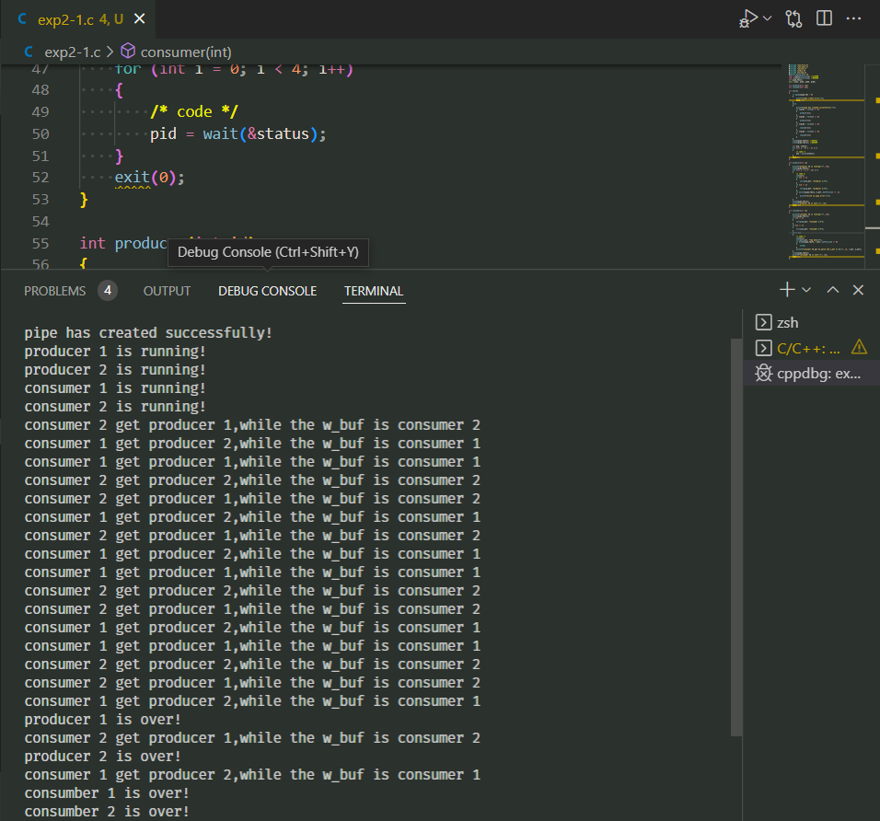

- 删除代码中pid=wait(&status);后的结果
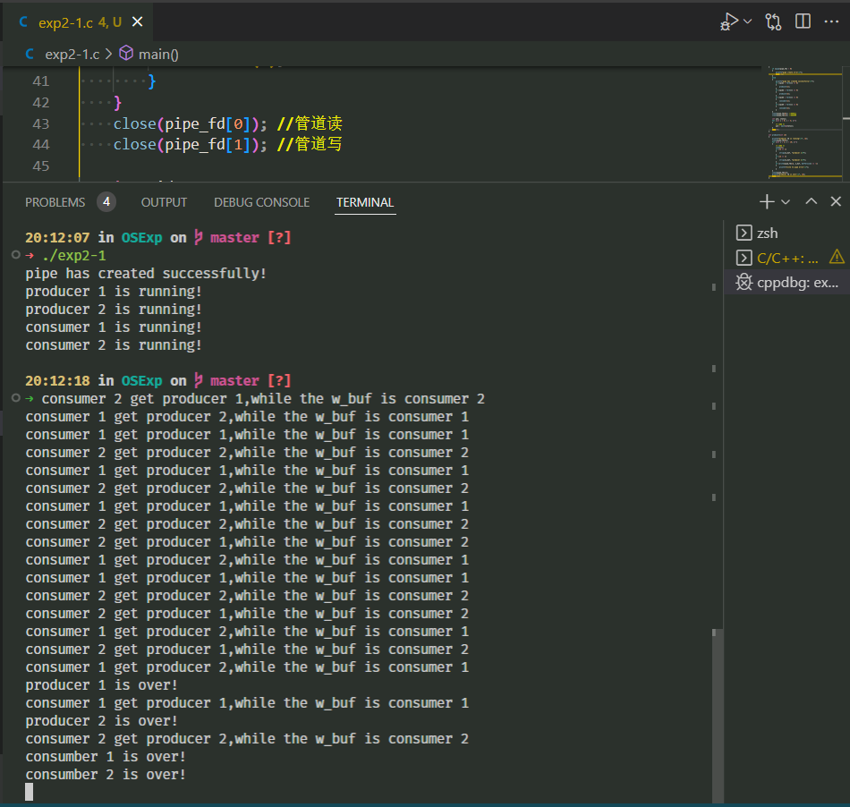

- 删除代码main函数中两个close函数后的结果
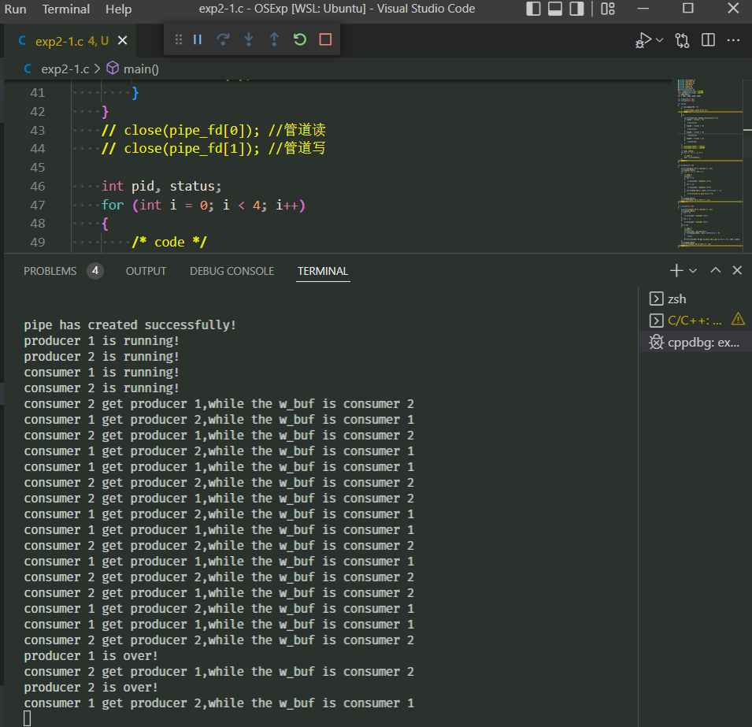
- 删除代码sleep函数后的结果
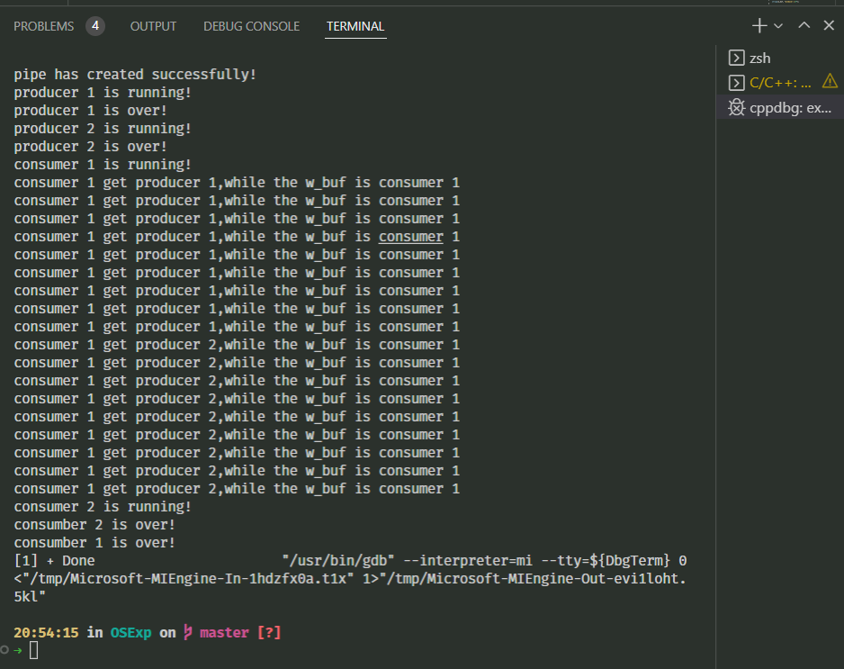

问题分析：
1.参考代码main中两个close(pipe_fd[0])和close(pipe_fd[1])的作用
答：Close()函数用于关闭pipe管道。如果父进程在创建Pipe管道后再调用fork函数创建子进程，子进程就可以共享父进程的pipe管道。
本次实验实现的是子进程间的通信，父进程既不会向pipe中写数据也不会读取pipe的数据。Main函数中这两个close语句分别关闭了父进程中管道的读端和写端，防止pipe管道中的数据错误地流向父进程的管道，造成阻塞，导致consumer或者producer一直处于等待状态。
实验结果（图3）展示了在删除父进程close函数后实验结果并没有输出“consumer is over”并且程序一直处于调试状态。说明read函数一直在等待新数据的输入（实际上已经没有新的数据了）

2.参考代码中for(i=0;i<4;i++)pid=wait(&status);的作用，如果没有会是何种结果，为什么？
答：Wait函数用于等待一个子进程结束，本次实验中，会将某个子进程的状态存入status变量，并返回该子进程的pid到pid变量。
删除for循环中wait函数后的实验结果如实验结果（图2），可以看到程序结果是分了两次打印在命令行上的。这是因为没有了wait函数等待，父进程会一口气从上到下直接跑完程序然后exit退出，而子进程还在后台运行变成了“孤儿进程”，依然会持续输出结果。

3.参考代码producer（）和consumer()中的sleep的作用
答：sleep()会令目前的进程暂停, 直到达到参数seconds 所指定的时间, 或是被信号所中断。
删除sleep函数后的实验结果如实验结果（图4），可以观察到程序的输出变快了很多，并且producer1、2很快就结束了。只有consumer1消费了数据，并且一开始consumer只获取到producer1的数据，之后又只获取到producer2的数据。
这是因为父进程创建子进程的顺序是producer1、producer2、consumer1、consumer2。Pipe管道输入输出数据的顺序类似于队列（先进先出），因此producer1会先写入10个“producer1”然后轮到producer2写入10个“producer2”。创建出consumer1后，在while(1)循环中，consumer1一口气将管道内所有数据都读入并且打印出来，consumer2也就没有数据可以用了。

